**Rapport du projet de virtualisation**

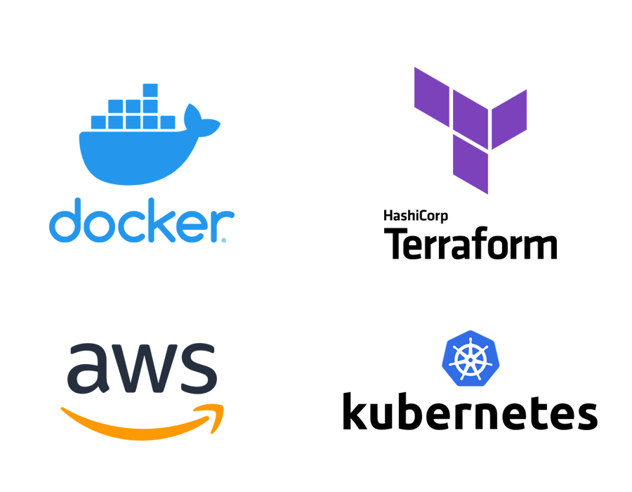

**Etape 1 :**

Tout d’abord, nous avons choisi comme langage le html.

Dans la première image docker, nous avons mis un dashboard en html qui devait reprendre d’autre html pour s’afficher correctement.

Nous l’avons ensuite déposé sur Dockerhub :

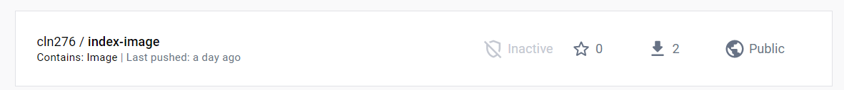

Nous avons aussi créer le service kubernetes et voici le test depuis le navigateur :

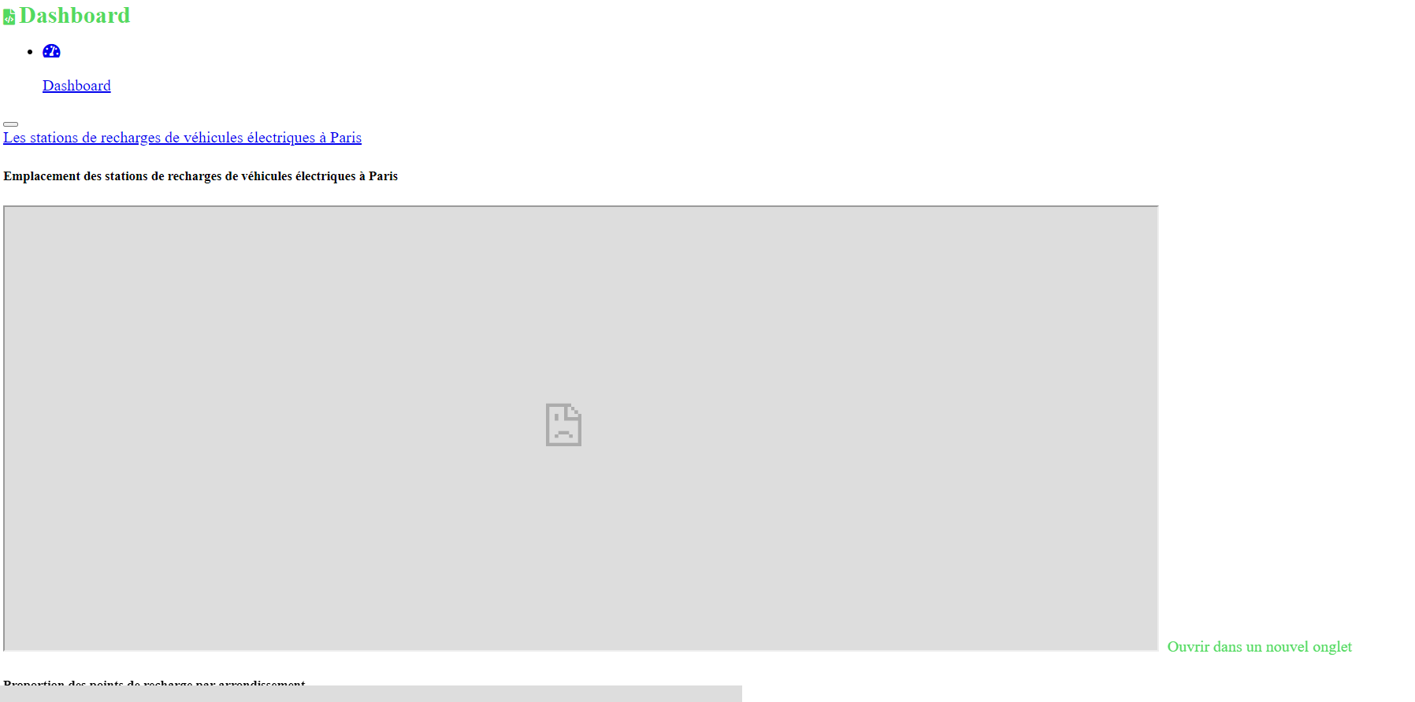

**Etape 2 :**

Pour cette étape, nous avons fait une nouvelle image pour les html manquant pour compléter le dashboard.

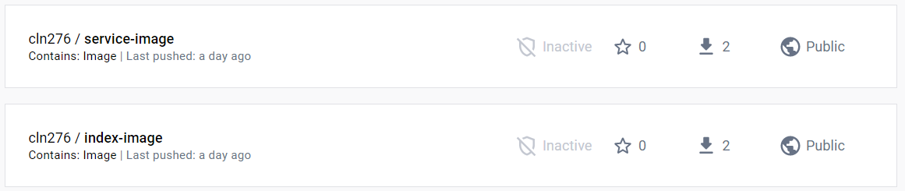

Une fois créer, nous avons fait communiquer les 2 images pour permettre au dashboard de fonctionné comme nous le souhaitons :

Etant donné que la forme du site n’était pas le plus attendu nous n’avons pas ajouté la feuille css au projet.

**Qwiklabs Google skill boost :**



